
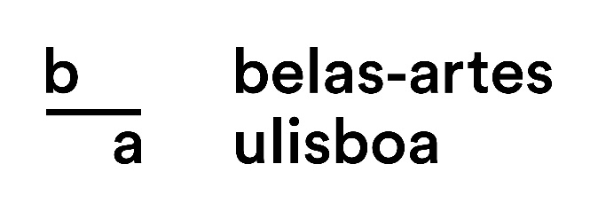

[ proposta de reconhecimento académico ]
programa erasmus +
mobilidade durante a formação | ano letivo 20__/20__

Nome Completo
Nº Aluno
Ciclo de Estudos (ex. Licenciatura, Mestrado, Doutoramento)
Curso
Encontra-se a frequentar um minor na FBA?
Se sim, indicar o respetivo minor

Unidade Curricular Realizada em Mobilidade (designação da disciplina que consta do Certificado de Notas emitido pela instituição de acolhimento) | ECTS* | Unidade Curricular a Creditar na Faculdade de Belas-Artes da ULisboa | Ano | ECTS*

Nota: A creditação de unidades curriculares de carácter opcional só é possível em disciplinas que tenham sido oferecidas na Faculdade de Belas-Artes no semestre em que a mobilidade foi realizada. A lista das unidades curriculares optativas pode ser consultada nos horários do semestre em causa.

*ECTS: European Credit Transfer and Accumulation System

